Verslag Intralox

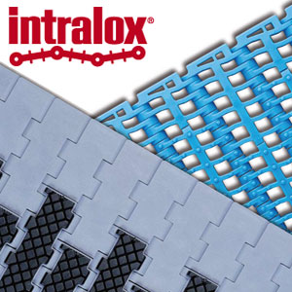

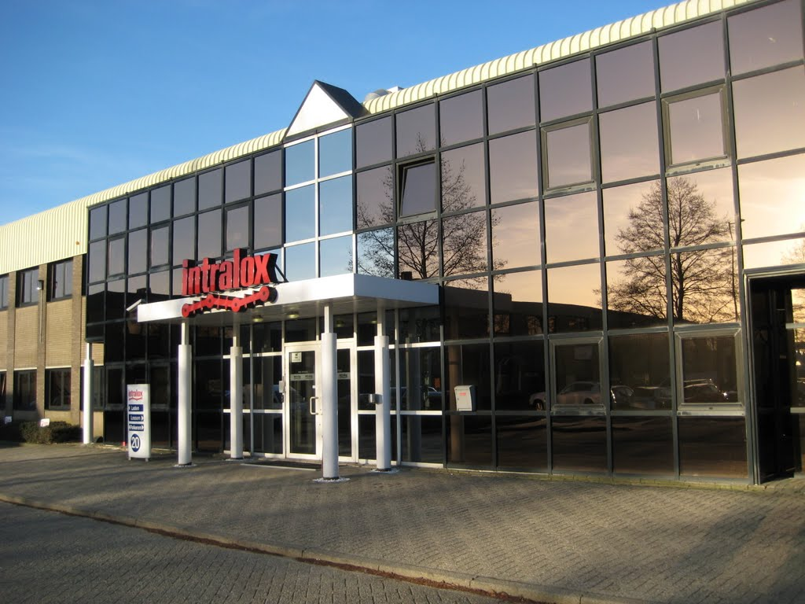

Gemaakt door: Ashika Ketwaru, Sabine Vogel en Angela Gankema 3V2
V
Ons idee!
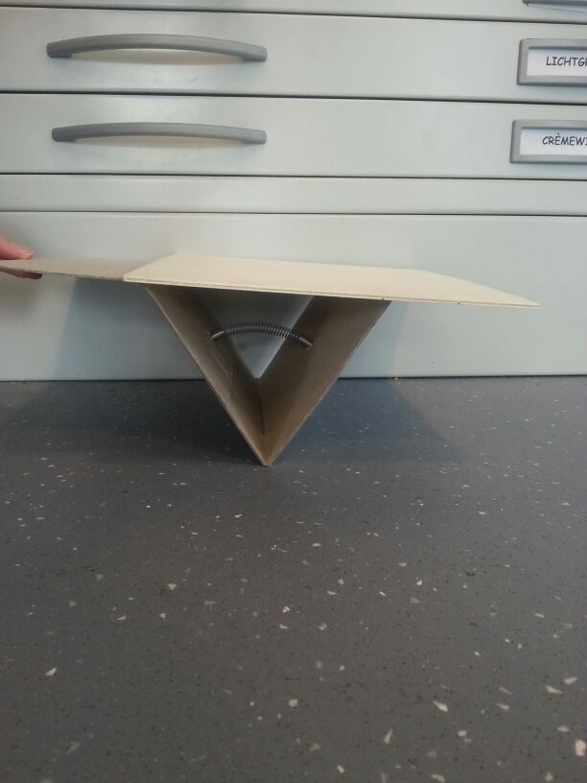
Ons idee is dat je tussen de 2 banden een omgekeerd driehoekje met een veer ertussen doet, zodat hij kan uitrekken en weer terug kan keren.
Dan kan het driehoekje bij een grote afstand tussen de 2 banden breder worden en bij een kleinere afstand tussen de banden weer inkrimpen.
Dan maak je nog een soort scharniertje vast aan de rand van een zijkant van de driehoek en dat scharniertje kan uit klappen wanneer er nog wel een vinger tussen kan komen, zodat het probleem opgelost is.
Er is geen spatie meer die groter dan 5 millimeter is.
Ook komt er boven op het driehoekje een soort plateau waar kleine rollertjes op zitten,
zo kan het voorwerp dat je wilt transporteren worden doorgegeven aan de andere loopband. Onder dat plateau zit een soort gleuf, het plateau kan niet kleiner of groter worden, daarom als het driehoekje bijvoorbeeld kleiner wordt zit de rand van het driehoekje in de gleuf zodat hij er niet uit kan glijden.
De dikte van het klepje zou eigenlijk schuin horen te lopen zodat hij steeds dunner zou worden naarmate hij eindigt. Hiervoor hadden we geen tijd meer en het zou ook moeilijk zijn om dat te doen van karton, maar in het echt hoort dat wel zo te zijn, want dan kan het product er makkelijker overheen.
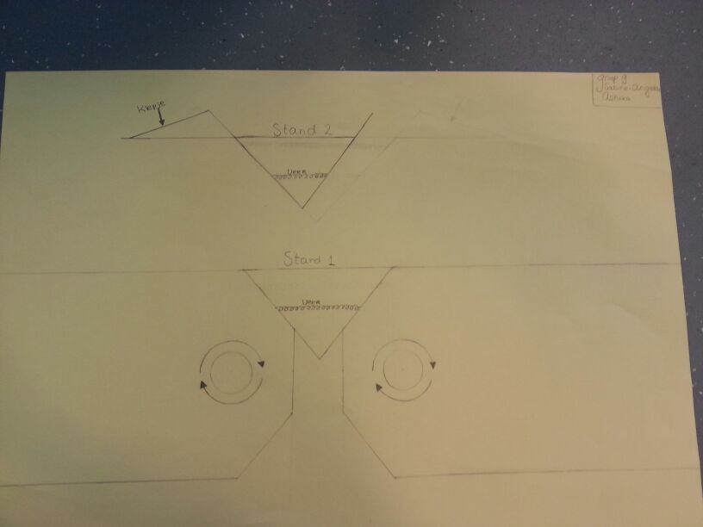

Het driehoekje is in de breedte 22.8 cm en in de lengte van 1 kant van de driehoek 12.3 cm zonder het klepje. Het klepje is 8.8 cm.
De breedte van de plaat van de gleuf is 21.7 cm en de lengte is 25.8 cm. De breedte van de gleuf zelf is 4 cm.

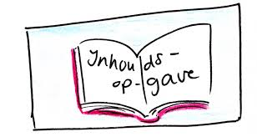

-Het idee, dat is de bladzijde hierboven
-Sketchup en tekening
-Overzicht veiligheidsrichtlijnen
-Analyse van het probleem
-Overzicht oplossingsrichtingen
-Keuze voor oplossingsrichting
-Knelpunten en oplossingen
-Beschrijving van de eind test

Sketchup en tekeningen:
Op deze bladzijde laten we de sketchup en een paar tekeningen van ons ontwerp zien.
We hebben gekozen voor de sketchup methode omdat Sabine daar redelijk goed in is en we hadden iets meer ervaring hiermee.

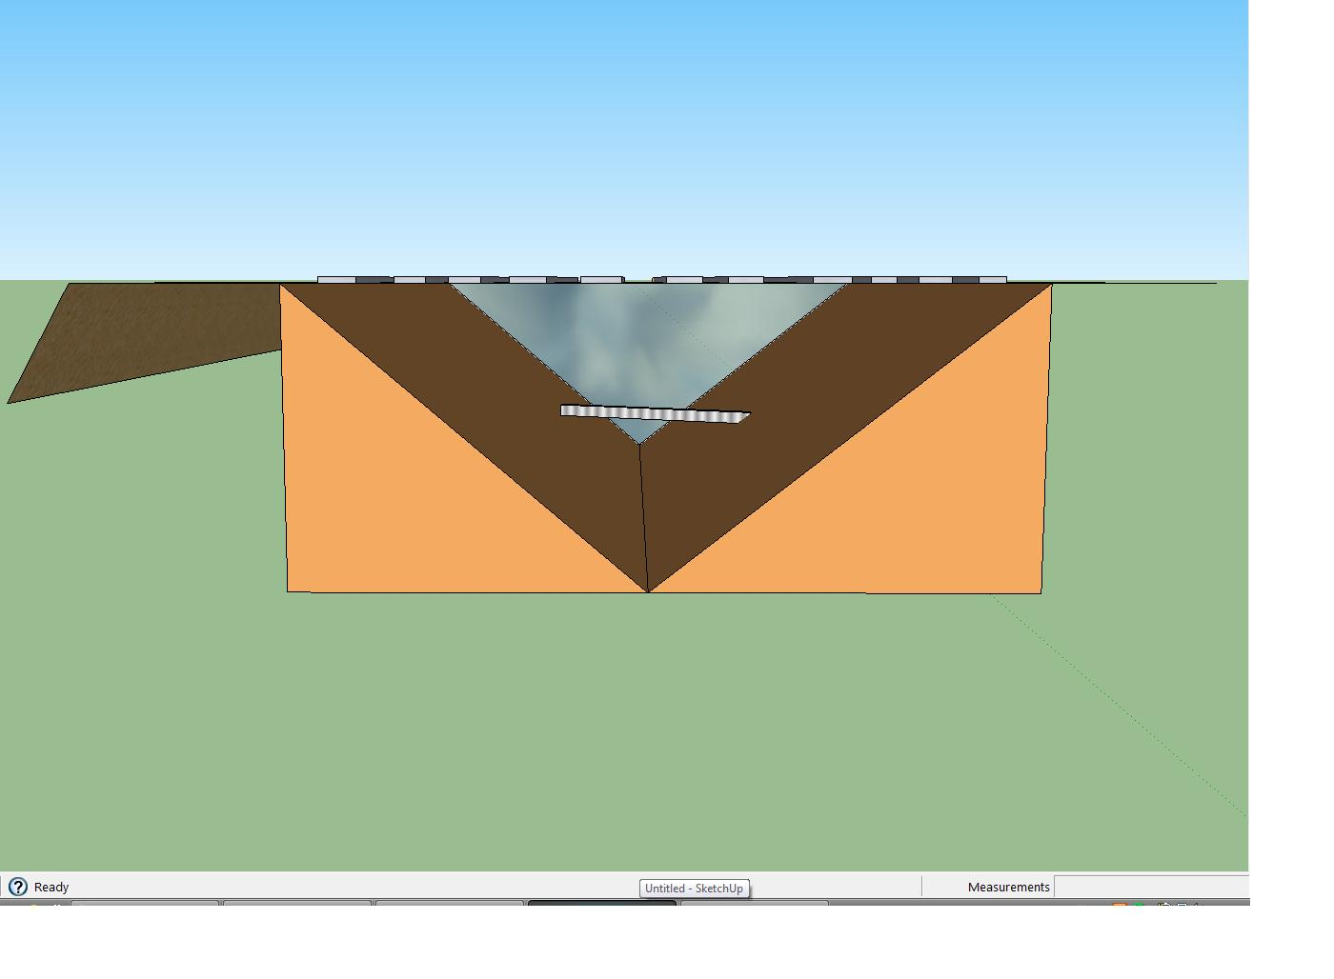
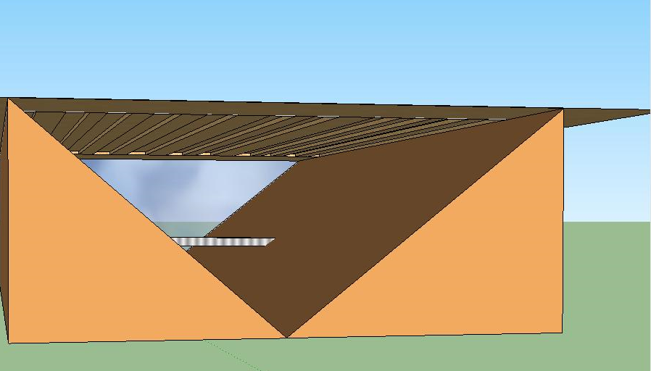
Hier ziet u 2 3-D tekeningen van het zijaanzicht van ons idee.
Als u goed kijkt dan ziet u dat de tekening op een doos lijkt, natuurlijk is dit niet zo in het echt.
Dit hebben we alleen gedaan omdat het op deze manier makkelijker te zien is.
Ook ziet u als u goed kijkt een dunne grijze balk in het midden van de driehoek, dat stelt de veer voor.

Hier ziet u een poster die we hebben gemaakt ter verduidelijking van ons idee.
Bij de eindtest laten we u ook zien hoe ons idee het doet met verschillende situaties van de band.
Deze poster zit ook bij ons idee.

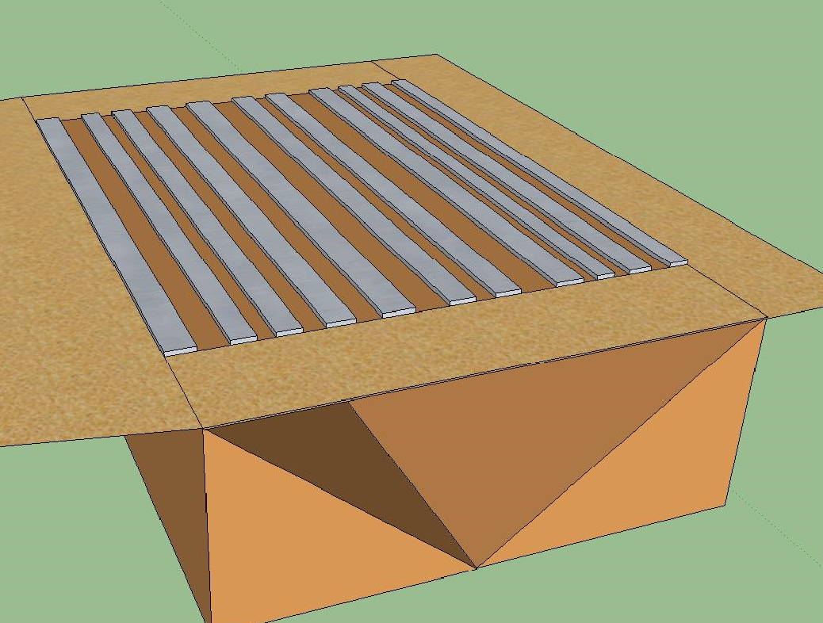
Hier ziet u een bovenaanzicht van ons idee. De grijze latten stellen eigenlijk rollers voor.

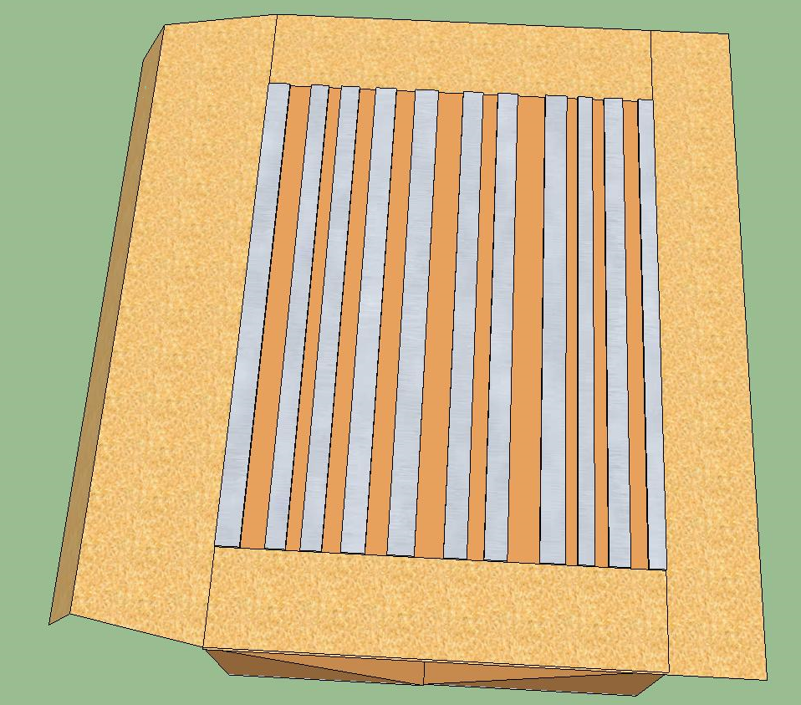
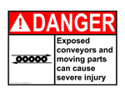
Overzicht veiligheidsrichtlijnen:

We moesten ons aan de NEN 619 voorschriften houden en hebben dat dus helemaal doorgelezen. Dit zijn eigenlijk de belangrijkste punten die in het boekje vermeld worden:

-Er mag geen situatie zijn waarbij personeelsleden een ernstige verwonding kunnen oplopen
-Er mogen geen onbeschermde plaatsen toegankelijk zijn voor mensen
-Voor onderhoud moet er een manier zijn om de loopband te bereiken -Voor de veiligheid is het verplicht om een maximale spatie van 5 mm tussen de banden te hebben
- In praktijk zou de band zonder veranderingen qua snelheid moeten lopen
- Bandschakels zelf mogen niet worden aangepast
- Er mogen geen scherpe randen aanzitten

Iets dat niet bij de veiligheidsrichtlijnen staat is dat het goedkoper zou zijn als we met een passieve oplossing zouden komen, maar daar hebben we uiteraard wel aan gedacht.

Analyse van het probleem:

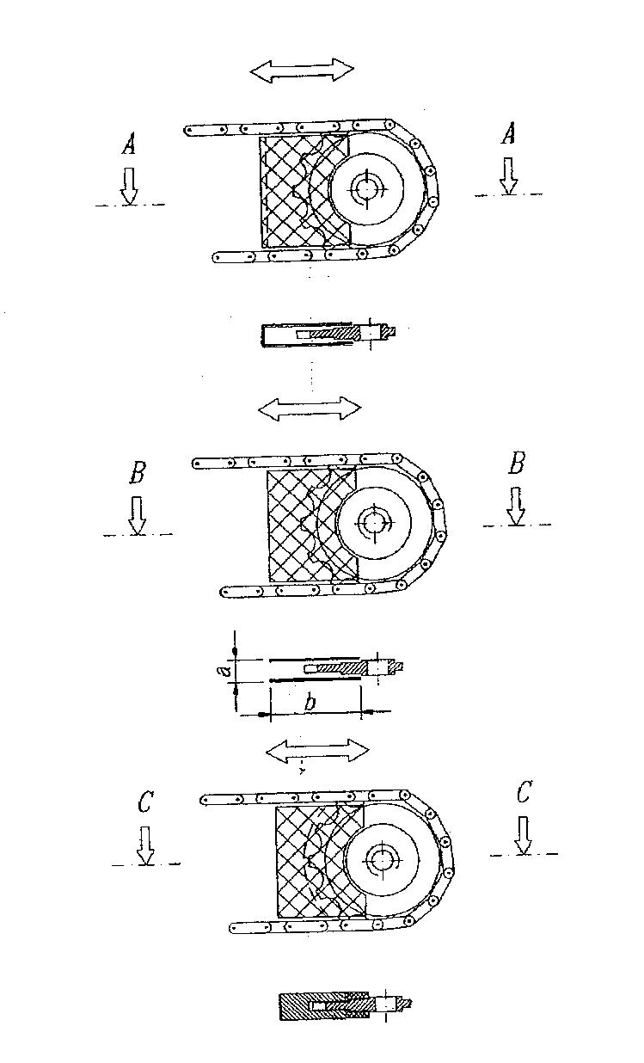
Het probleem is dat bij een overgang van 2 loopbanden, de spatie tussen die banden meer dan 5 mm is. Dat kan in sommige situaties gevaarlijk zijn. Wanneer de 2 banden aan staan en lopen, dan zouden de vingers van een persoon mee met de band kunnen gaan (bijvoorbeeld als je door kleding vast komt te zitten).
Door de spatie die groter dan 5 mm is, zouden die vingers gewoon door rollen. Je zou als persoon dus eigenlijk mee worden getrokken. Een mens is niet sterker dan zo een machine dus je zou waarschijnlijk je hand kwijt raken. Nu lost het bedrijf Intralox dit op door hekken eromheen te plaatsen, maar eigenlijk hebben ze dat liever niet. Ten eerste zijn de hekken erg duur om te plaatsen en dat maakt de lopende band ook minder interessant voor kopers. Het kan het bedrijf dus heel veel geld schelen als er een andere goede oplossing voor bedacht kan worden.

Hier ziet u een plaatje dat uit de NEN-619 komt.
Als je 2 banden hebt die in 1 richting lopen, dan zou je dus een een spatie die groter is dan 5 mm hebben.

Overzicht oplossingsrichtingen
Hieronder ziet u een aantal oplossingen die wij voor dit probleem hebben bedacht. We hebben ze op een paar onderdelen beoordeelt en sterren gegeven, 5 sterren is het hoogst en betekent dus dat de oplossing op dat gebied goed scoort.

1) Je doet tussen de 2 banden een driehoekje met een veer ertussen, zodat hij groter en kleiner kan worden. Dan helpt hij al op 1 bepaalde stand van de lopende band. Dan maak je nog een klepje die uitklapt wanneer er nog wel een vinger tussen kan komen, zodat het probleem opgelost is. Er is geen gat meer dat groter is dan 5 millimeter.
Legal 
Operational
Economic feasibility
Technical
Schedule
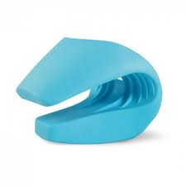
Resource

2) Je maakt tussen de 2 lopende banden een soort klep, het lijkt een beetje op het plaatje hiernaast. Het ene uiteinde komt op de ene band en het andere uiteinde komt op de andere band. Het moet van een zwaar materiaal gemaakt worden, zodat de kleppen niet omhoog kunnen en dus kan je vinger er niet tussen komen. Dan maak je op de kleppen rollertjes die de voorwerpen er overheen kunnen brengen. Het minpunt van dit idee is dat er altijd zware kleppen op de lopende band moeten liggen.
Legal
Operational
Economic feasibility
Technical
Schedule
Resource
3) Als je op de band alle inkepingen opvult door een soort kam te maken en dan wieltjes aan de rand maakt zodat het product toch kan worden overgedragen. Dit idee hebben wij niet verder uitgewerkt want we moesten ook nog op een manier komen voor hoe je het product tijdens de overdracht nog verder kreeg en tegen die tijd kwamen we al op het idee dat we nu hebben.
Legal
Operational
Economic feasibility
Technical
Schedule
Resource

Keuze voor onze oplossing
We hebben de eerste en beste oplossing gekozen die de meeste sterren had. Dat idee hebben we uitgewerkt en hier en daar en beetje aangepast totdat wij het idee helemaal goed vonden.
Dit idee is veilig en niet erg duur. Deze passieve richting vonden wij een simpele oplossing en niet al te moeilijk om het in het echt te kunnen gebruiken.
Ook konden we dit idee wel voor ons zien.

Knelpunten

- We zaten een tijdje na te denken over hoe je er nou voor kon zorgen dat de lopende banden in alle standen even veilig is. Bij het begin was het moeilijk voor ons groepje om een idee te bedenken. Dat kwam deels omdat wij vooral bezig waren met de poster en de overzichten die we moesten maken. Daarom vonden we het een beetje raar, dat bijna alle groepjes al een idee hadden, maar wij nog niet.
Uiteindelijk kwamen we op het idee om een meeverende driehoek met een scharnier te maken die kan uitklappen.

- Het was wel jammer dat ons groepje maar uit 3 personen bestaat, want nu moesten we toch allemaal wat harder gaan werken en meer doen en we moesten ons dus ook heel goed aan de planning houden daarvoor en af en toe moesten we dingen thuis afmaken.

- Wij hadden eigenlijk ook niemand in ons groepje die goed in Solid Edge is.
Sabine heeft een paar filmpjes op Youtube bekeken en weet er nu wel meer van af, toch heeft ze gekozen om een sketchup te maken omdat ze daar meer ervaring mee had en daar wat meer van af wist.

- Ook was een knelpunt van ons dat we maar 1 lopende band hadden, want als we er 2 zouden hebben dan konden we ons idee veel beter testen en was het makkelijker.

- Op het laatste zaten we ook nog met een probleem van hoe je de voorwerpen over de lopende band naar de andere kant kreeg zonder haperingen te veroorzaken.
Hoe we dat hebben opgelost staat aan het begin van dit verslag, bij de uitleg van ons idee.

Beschrijving van de eindtest

Als test om te kijken of ons idee werkte hebben we geëxperimenteerd met de loopband die we in het begin van het project hadden gekregen.
Wat we deden was simpel: we hielden de driehoek tegen de band terwijl hij ging lopen en we keken of er een vinger tussen kon en of een product erover gedragen kon worden.
Op zich werkt ons idee wel, we hadden alleen niet genoeg tijd om ook rollertjes te maken op de houten plank boven op de driehoek. Dat hoorde echter wel bij ons idee en als die rollers erop zouden zitten dan zou het product wel goed kunnen worden overgedragen.
Ook was een klein puntje dat de dikte van het klepje iets te groot was waardoor bijvoorbeeld een spons niet goed overgedragen werd. Als oplossing daarvoor hadden we besloten om ervoor te zorgen dat die dikte van het klepje schuin afloopt en dat het dus steeds dunner wordt en het product er vlekkeloos overheen kan gaan.

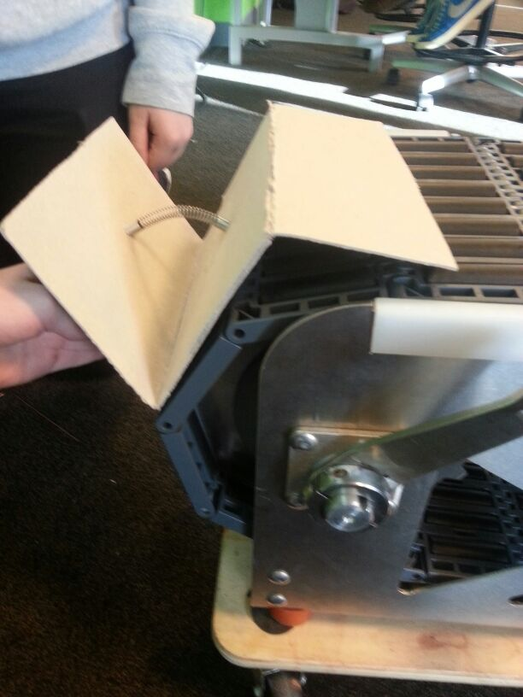
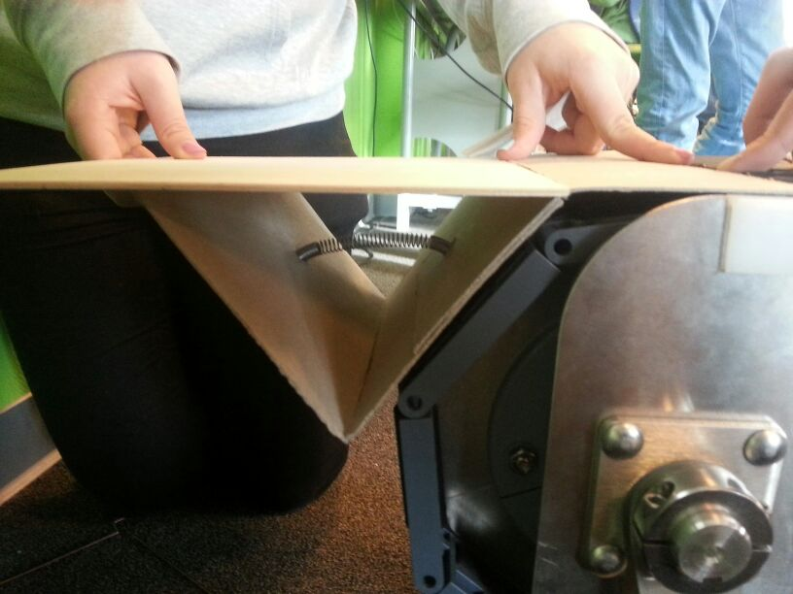

Op de 1e afbeelding ziet u dat de band op een andere stand staat dan in afbeelding 2. Op afbeelding 1 staat het scharniertje vrijwel recht en op afbeelding 2 ziet u dat het scharniertje schuin tegen de band zit maar alsnog de spatie verkleint.
Wij denken dat dit idee best lang mee zou kunnen gaan. Alleen zouden ze 1 keer in de zoveel tijd als alles gecheckt wordt de veren kunnen vervangen. Verder zal er niet zo snel wat vervangen moeten worden en kan er niet zomaar iets stuk gaan.

Dit was ons verslag!
Wij hopen dat we een geschikte oplossing voor jullie probleem hebben gevonden.

